НАЦІОНАЛЬНИЙ ТЕХНІЧНИЙ УНІВЕРСИТЕТ УКРАЇНИ

«КИЇВСЬКИЙ ПОЛІТЕХНІЧНИЙ ІНСТИТУТ імені Ігоря Сікорського»

ФАКУЛЬТЕТ ПРИКЛАДНОЇ МАТЕМАТИКИ

Кафедра системного програмування та спеціалізованих комп’ютерних систем

**Лабораторна робота №1**

з дисципліни

**«Бази даних і засоби управління»**

**Тема**: «Проектування бази даних та ознайомлення з базовими операціями СУБД PostgreSQL»

Виконав:   
студент групи КВ-81

Путієнко Сергій  
Перевірив:  
Петрашенко А.В.

Київ 2020

**Обраний варіант:**

Сервіс продажу квитків кіно (кінотеатр, сеанс, фільм)

**Пункт №1:** модель «сутність-зв’язок»

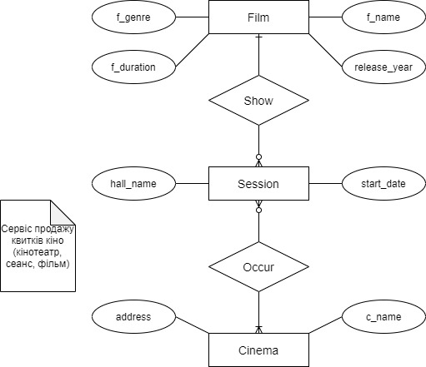

**Перелік та опис сутностей:**Сутність “Cinema” призначено для визначення назви та адреси кінотеатру.

Сутність “Session” призначено для визначення дати і часу початку сеансу та назву зали, в якому його проводитимуть.  
Сутність “Film” описує фільм і має такі атрибути: “f_name”(назву),  
“release_year”(рік випуску), “f_genre”(жанр), “f_duration”(тривалість).

“Cinema” відноситься до “Session” як N:M(NULL) (Кінотеатр може проводити багато сеансів або ні одного, і навпаки сеанс може бути проведений в одному кінотеатрі або в багатьох).

“Film” відноситься до “Session” як 1:N(NULL) (Фільм може бути показан в багатьох сеансах, а може не бути показан взагалі).  
Для побудови ER-діаграм було використано нотацію Мартіна (Crow's Foot).

**Пункт №2:** даталогічнамодель

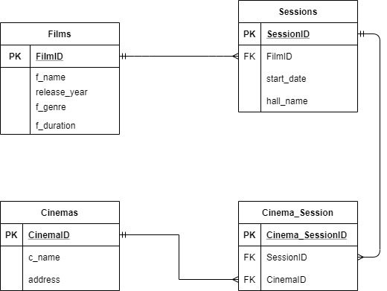

Сутності “Session”, “Cinema”, “Film” були перетворені в таблиці: “Sessions”,

“Cinemas” та “Films”.

Опис процесу перетворення**:**Для забезпечення зв’язку “Session” відн. до “Cinema” як N(NULL):M було використано додаткову таблицю “Cinema_Session”, яка зберігає зовнішні ключі таблиць “Sessions” і “Cinemas” (SessionID і CinemaID).  
Для забезпечення зв’язку “Film” відн. до “Session” як 1:N(NULL) було використано додатковий зовнішній ключ в таблиці “ Sessions” (FilmID).

**Пункт №3:** нормалізація

Схема відповідає 1НФ тому, що кожний стовбець таблиці є атомарним і кожна запис є унікальним.

Схема відповідає 2НФ тому, що схема відповідає 1НФ і не має ключів які складаються більше ніж з одного атрибута.

Схема відповідає 3НФ тому, що схема відповідає 2НФ і відсутні транзитивні функціональні залежності неключових атрибутів від ключових.

Розглянемо на прикладі таблиці “Films”:

FilmID → f_name, release_year, f_genre, f_duration

FilmID → f_name

FilmID → release_year

FilmID → f_genre

FilmID → f_duration

Але f_name → release_year

FilmID → f_name → release_year

**Пункт №4:** PostgreSQL

